|  |  |
| --- | --- |
|  | **Министерство науки и высшего образования Российской Федерации**  **Федеральное государственное бюджетное образовательное учреждение**  **высшего образования**  **«Московский государственный технический университет**  **имени Н.Э. Баумана**  **(национальный исследовательский университет)»**  **(МГТУ им. Н.Э. Баумана)** |

ФАКУЛЬТЕТ **Информатика и системы управления**

КАФЕДРА **Компьютерные системы и сети (ИУ6)**

НАПРАВЛЕНИЕ ПОДГОТОВКИ **09.03.01 Информатика и вычислительная техника**

**Отчет**

|  |  |
| --- | --- |
| **по лабораторной работе № 3** |  |

**Название:**

Сетевой доступ и средства обеспечения безопасности соединения.

**Дисциплина:**  Сети и телекоммуникации

|  |  |  |  |  |  |
| --- | --- | --- | --- | --- | --- |
| Студент | ИУ6-52Б |  |  | С.В. Астахов | |
|  | (Группа) |  | (Подпись, дата) | | (И.О. Фамилия) |
|  |  |  |  | |  |
| Преподаватель |  |  |  | |  |
|  |  |  | (Подпись, дата) | | (И.О. Фамилия) |

Москва, 2021

**Цель:** изучить и научиться настраивать устройства для предоставления и контроля доступа.

**Задачи:**

* Научиться настраивать и применять списки управления доступом (ACL)
* Научиться настраивать механизм AAA (Authentication, authorization, and accounting)
* Научиться работать с преобразование сетевых адресов (NAT)

**Ход работы**

**Часть 1. Конфигурация ACL**

Создадим топологию, показанную на рисунке 1.

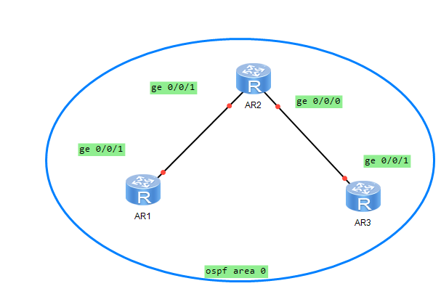

Рисунок 1 - топология сети

Сначала настроим IP адреса на AR1, AR2, AR3 как это показано на рисунках 2, 3, 4 соответственно.

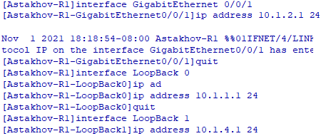

Рисунок 2 - настройка IP адресов на AR1

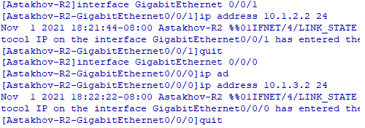

Рисунок 3 - настройка IP адресов на AR2

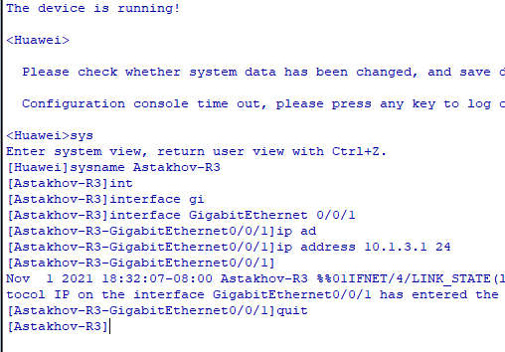

Рисунок 4 - настройка IP адресов на AR3

Далее настроим на AR1, AR2, AR3 ospf в зоне 0, чтобы обеспечить соединение между устройствами (рисунки 5-7 соответственно).

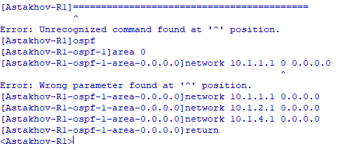

Рисунок 5 - настройка OSPF адресов на AR1

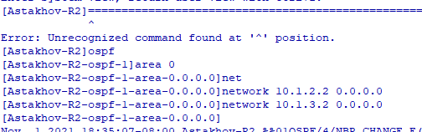

Рисунок 6 - настройка OSPF адресов на AR2

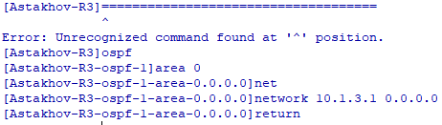

Рисунок 7 - настройка OSPF адресов на AR3

Проверим соединение с помощью команды “ping”, как это показано на рисунке 8.

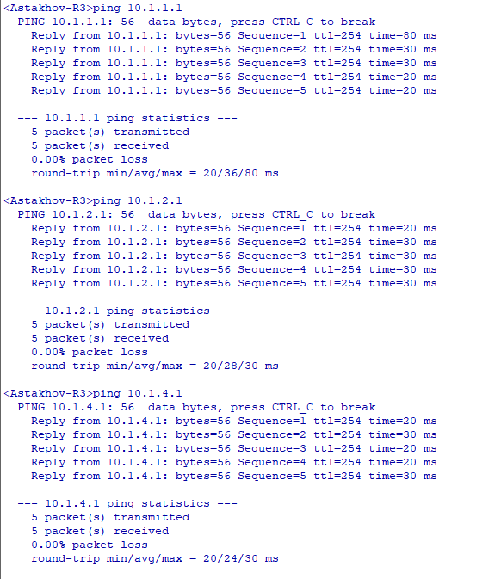

Рисунок 8 - проверка соединения

Настроим AR3 как сервер. Для этого включим telnet и настроим аутентификацию по паролю, как показано на рисунке 9.

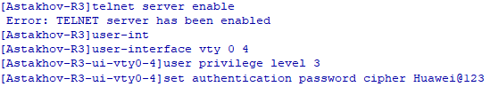

Рисунок 9 - настройка telnet на AR3

Настроим ACL на AR3, чтобы фильтровать необходимый трафик.

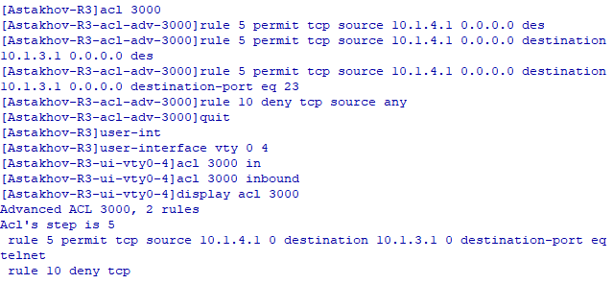

Рисунок 10 - настройка ACL на AR3

Проверем, что можно подключиться к AR3 по telnet только с разрешенного IP-адреса, как это показано на рисунке 11.

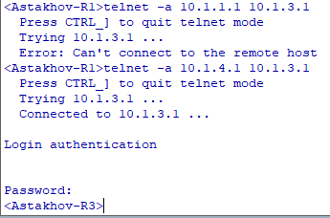

Рисунок 11 - подключение по telnet

Отобразим конфигурацию устройств AR1, AR2, AR3 на рисунках 12-14 соответственно.

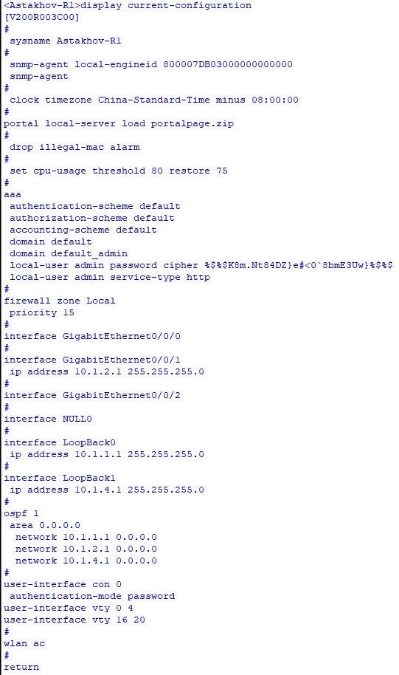

Рисунок 12 - конфигурация AR1

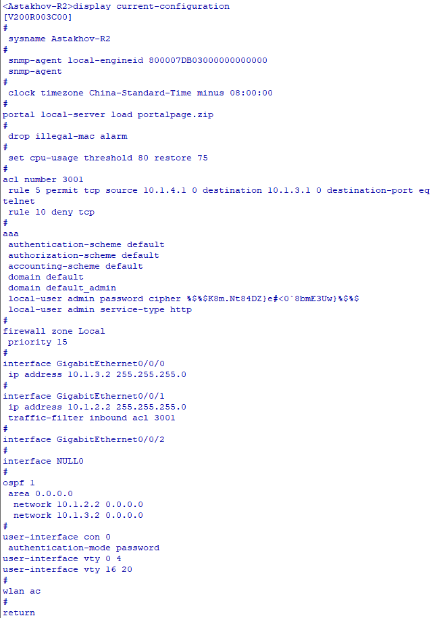

Рисунок 13 - конфигурация AR2

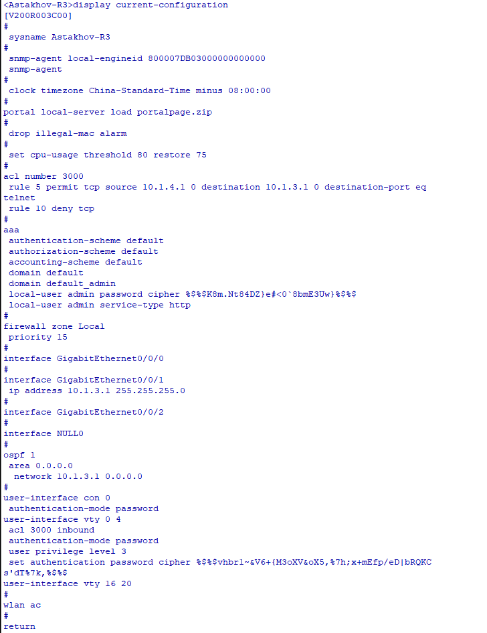

Рисунок 14 - конфигурация AR3

**Часть 2. Конфигурация AAA**

Построим топологию, показанную на рисунке 15.

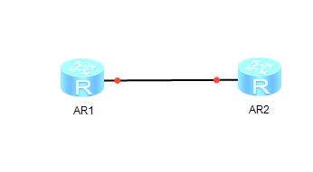

Рисунок 15 - топология сети

Настроим IP адреса на AR1 и AR2, как это показано на рисунках 16 и 17 соответственно.

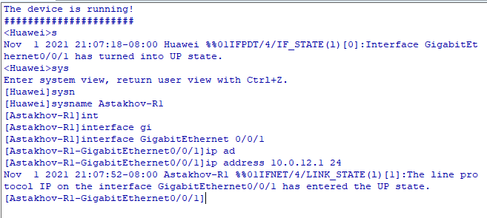

Рисунок 16 - настройка IP адреса на AR1

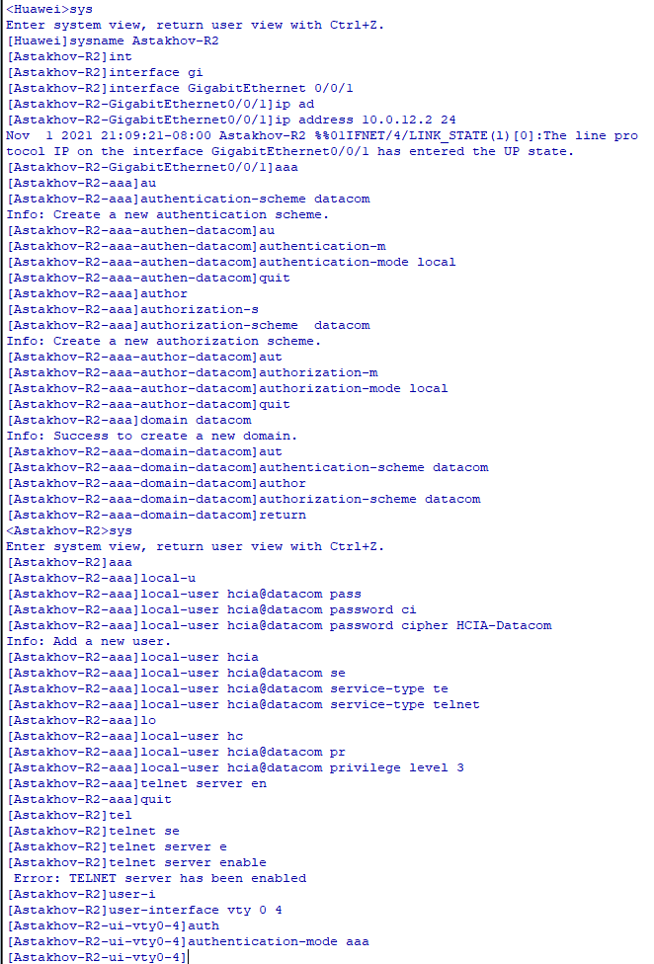

Рисунок 17 - настройка IP адреса на AR2

Создадим на AR2 именованные схемы аутентификации и авторизации и включим локальный режим авторизации, как показано на рисунке 18.



Рисунок 18 - настройка схем аутентификации и авторизации на AR2

Создадим на AR2 AAA-домен и применим к нему ранее созданные схемы, как это показано на рисунке 19.



Рисунок 19 - создание AAA-домена

Создадим на AR2 локального пользователя, установим ему пароль, зададим доступ по telnet и уровень привилегий, как это показано на рисунке 20.



Рисунок 20 - создание и настройка локального пользователя

Далее запустим на AR2 telnet сервер и зададим способ аутентификации по AAA, как это показано на рисунке 21.



Рисунок 21 - запуск telnet сервера и настройка способа аутентификации

Убедимся в правильности настроек, подключившись с AR1 к AR2 по telnet и посмотрев список подключенных пользователей на AR2.

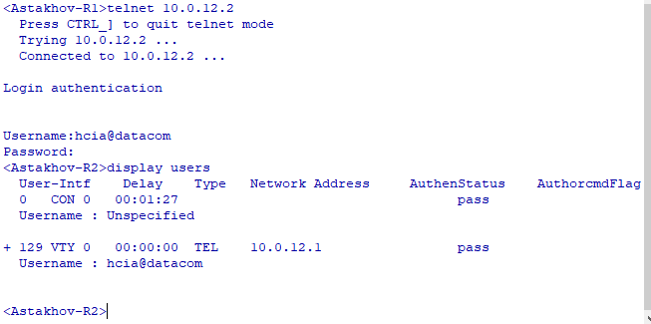

Рисунок 22 - подключение к AR2 по telnet

Отобразим конфигурацию AR1 и AR2 на рисунках 23, 24 соответственно.

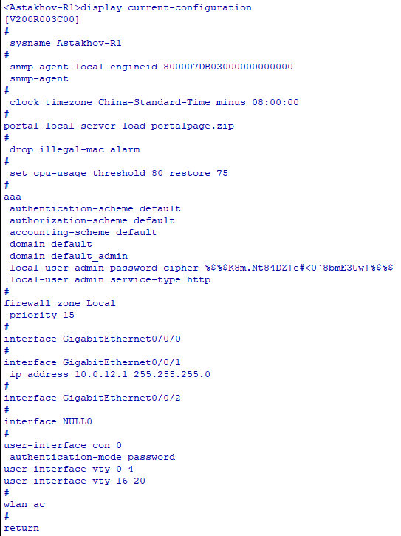

Рисунок 23 - конфигурация AR1

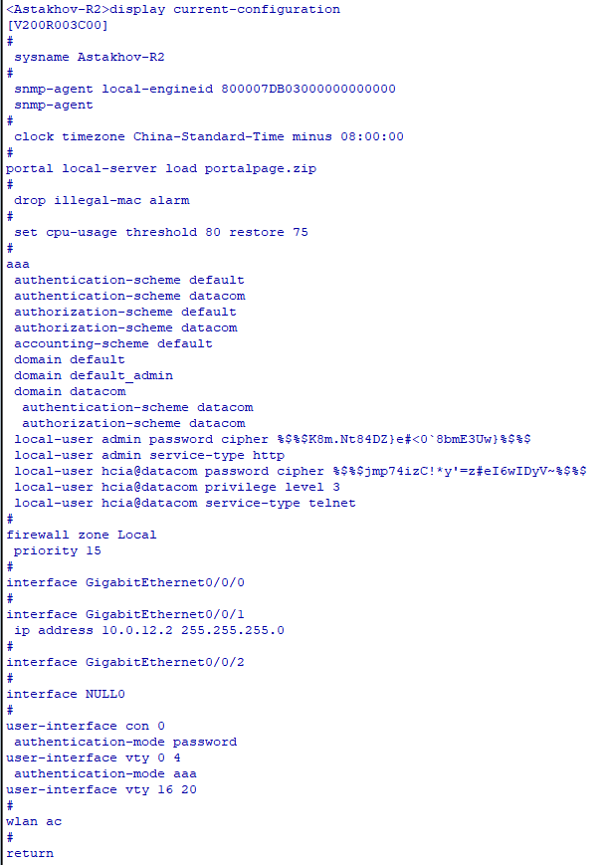

Рисунок 24 - конфигурация AR2

**Часть 3. Настройка NAT**

Создадим топологию, показанную на рисунке 25.

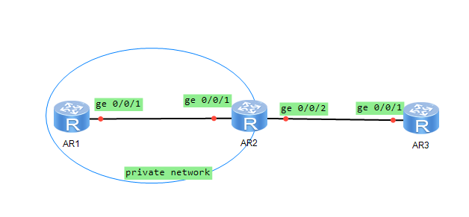

Рисунок 25 - топология сети

Настроим IP адреса и маршруты на AR1, AR2 и AR3, как это показано на рисунках 26, 27 и 28 соответственно.

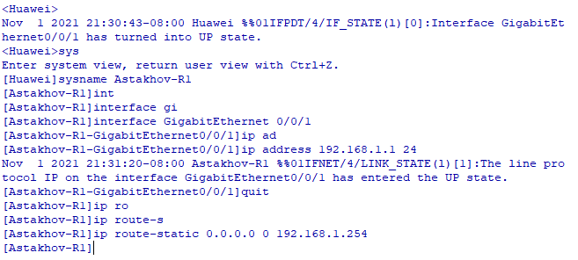

Рисунок 26 - настройка IP адресов и маршрутов на AR1

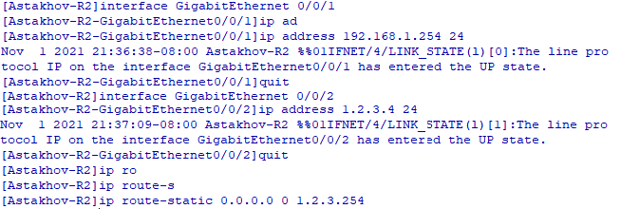

Рисунок 27 - настройка IP адресов и маршрутов на AR2

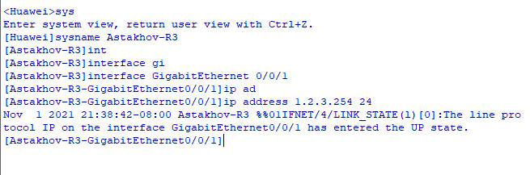

Рисунок 28 - настройка IP адресов и маршрутов на AR3

Настроим пользователей и аутентификацию через telnet и AAA на AR1 и AR3 как это показано на рисунках 29 для AR3.

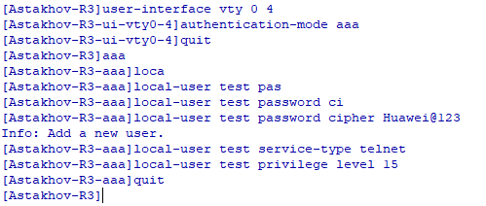

Рисунок 29 - настройка аутентификации на AR3

Проверим, что AR1 не может соединиться с AR3, так как на AR3 отсутствует необходимый маршрут (рисунок 30).

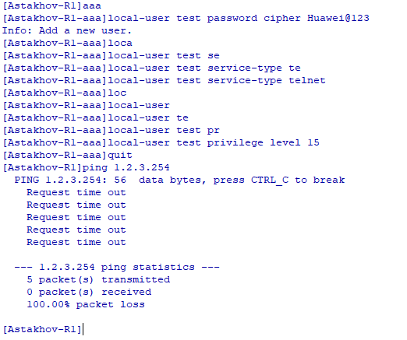

Рисунок 30 - проверка соединения между AR1 и AR3

Проверим, что AR2 может обмениваться пакетами с AR3 (рисунок 31).

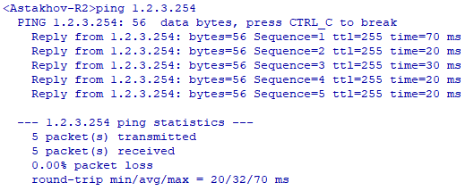

Рисунок 30 - проверка соединения между AR2 и AR3

Создадим группу NAT-адресов, создадим ACL правила и свяжем их с адресами, как это показано на рисунке 31.

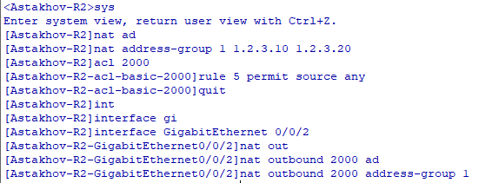

Рисунок 31 - настройка ACL для группы адресов

Проверим между AR1 и AR3 соединение и аутентификацию через telnet, как это показано на рисунках 32 и 33. Убедимся, что теперь соединение корректно работает.

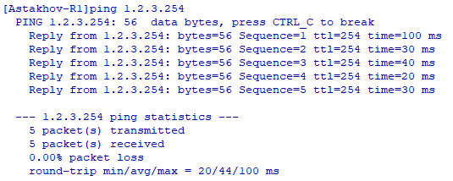

Рисунок 32 - проверка соединения между AR1 и AR3

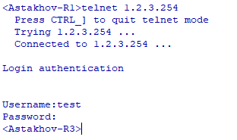

Рисунок 33 - проверка аутентификации на AR3

Предположим, что IP адрес на порте AR2, ведущем к к AR3 динамически изменяется. Тогда надо настроить Easy IP. Удалим часть настроек из предыдущего шага, как это показано на рисунке 34.

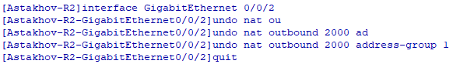

Рисунок 34 - удаление предыдущей конфигурации

Настроим Easy IP, как это показано на рисунке 35.

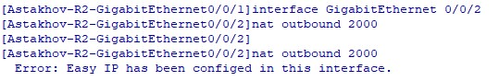

Рисунок 35 - включение Easy IP

Проверим соединение между AR1 и AR3 (рисунок 36) и затем подключимся по telnet (рисунок 37).

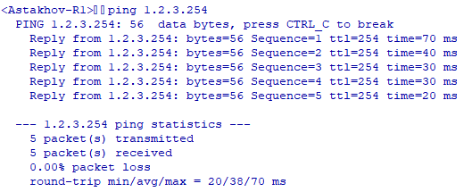

Рисунок 36 - проверка соединения между AR1 и AR3

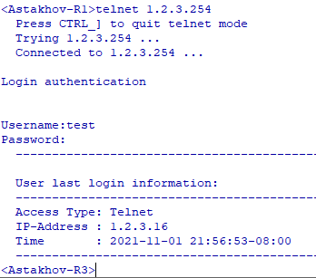

Рисунок 37 - подключение к AR3 по telnet

Просмотрим список NAT-сессий (рисунок 38).

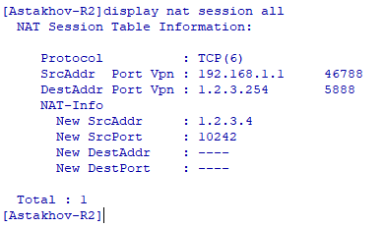

Рисунок 38 - список NAT-сессий

AR3 должен обеспечивать доступ к сервисам (например, telnet) пользователям публичной сети. Так как на AR3 не настроен IP адрес, необходимо настроить NAT-сервер на выходном интерфейсе AR2, как это показано на рисунке 39.



Рисунок 39 - настройка NAT-сервера

Снова подключимся с AR3 к AR1 по telnet (рисунок 40) и посмотрим NAT-сессии (рисунок 41). Как видно, подключение прошло успешно.

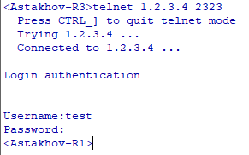

Рисунок 40 - подключение к AR1 по telnet

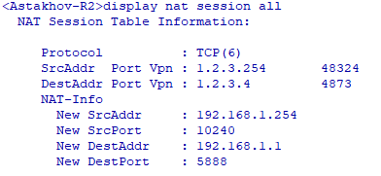

Рисунок 41 - список NAT-сессий

Конечная конфигурация устройств AR1, AR2 и AR3 показана на рисунках 42-44 соответственно.

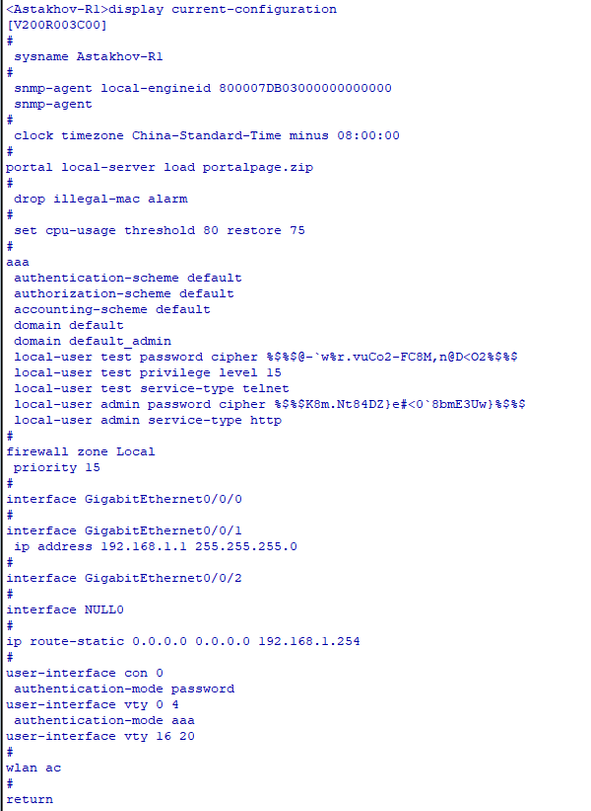

Рисунок 42 - конфигурация AR1

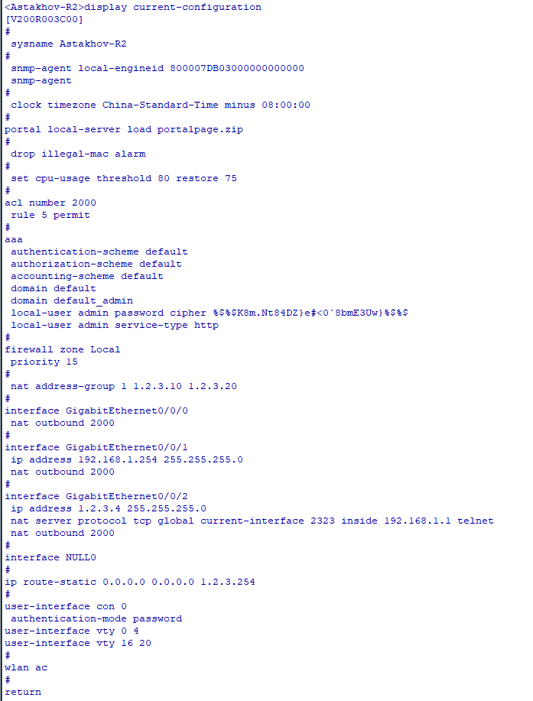

Рисунок 43 - конфигурация AR2

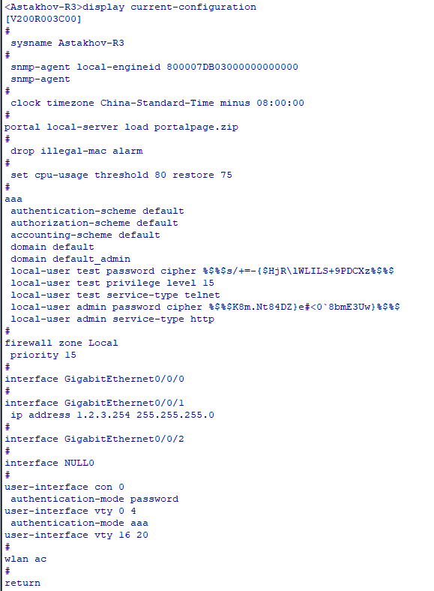

Рисунок 44 - конфигурация AR3

Вывод: в ходе данной работы были получены базовые навыки работы со списками управления доступом (ACL) и учетными записями AAA, а также изучены принципы работы преобразования сетевых адресов (NAT).